SISTEM PEMROSESAN BASIS DATA



Oleh :

NAMA : Yantivia Yumame

NRP : 173040011

**TIGAS SISTEM PEMROSESAN BASIS DATA**

**PROGRAM STUDI TEKNIK INFORMATIKA**

**FAKULTAS TEKNIK**

**UNIVERSITAS PASUNDAN**

**2018/2019**

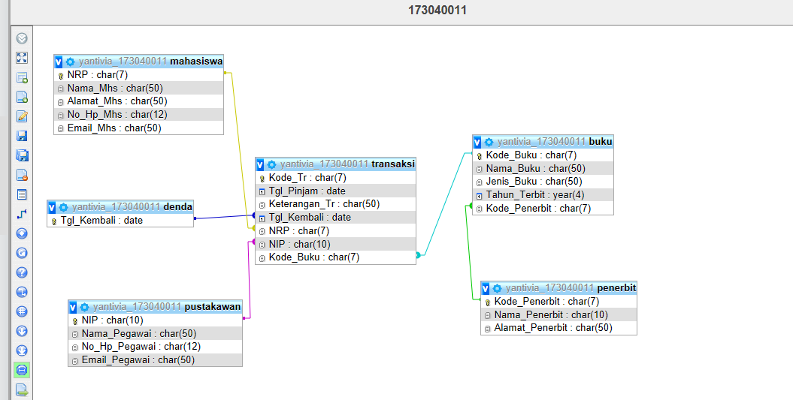

Membuat Tabel Mahasiswa

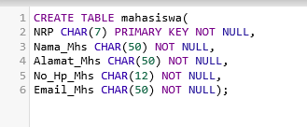

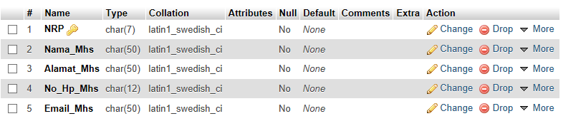

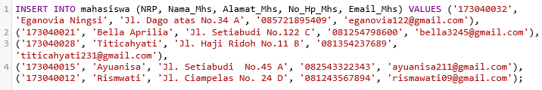

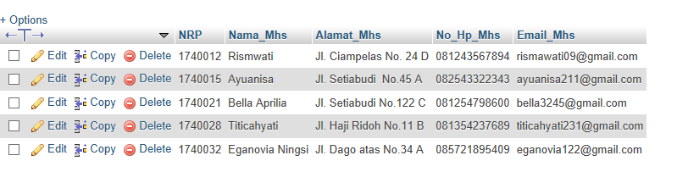

Membuat Table Pustakawan

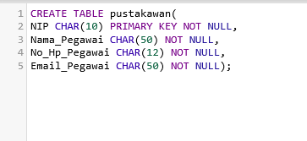

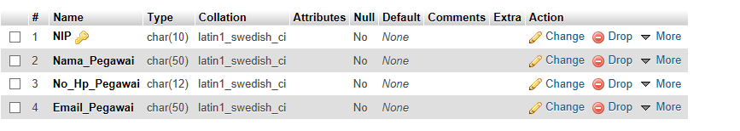

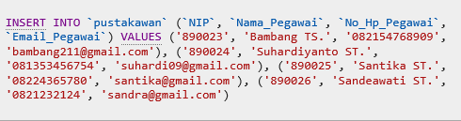

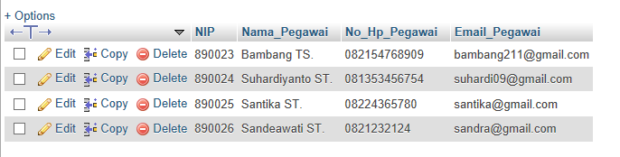

Membuat Table Denda





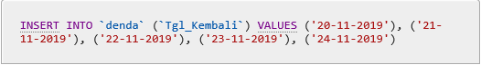

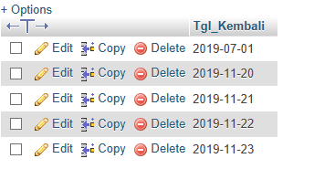

Membuat table penerbit

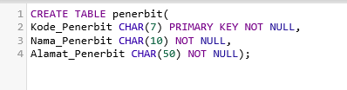

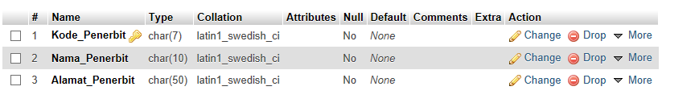

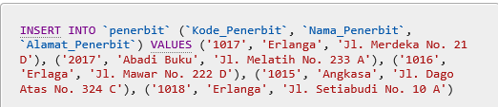

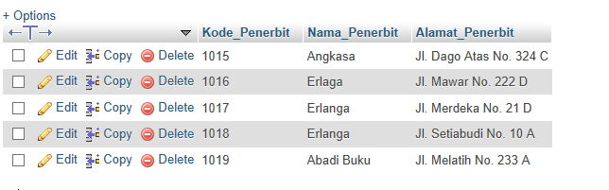

Membuat Tabel Buku

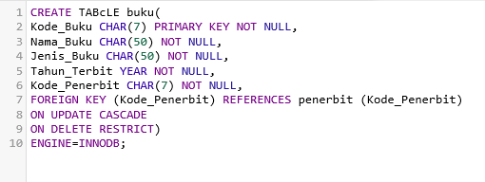

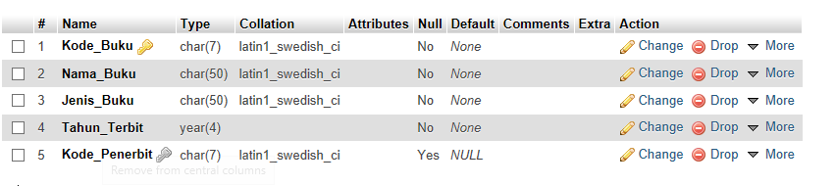

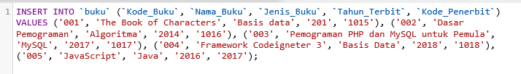

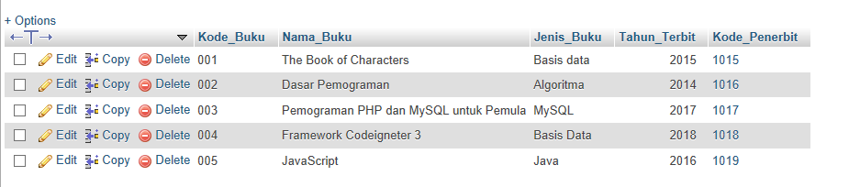

Membuat Tabel Buku

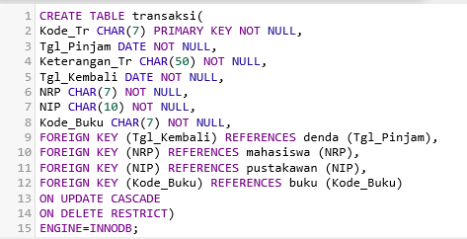

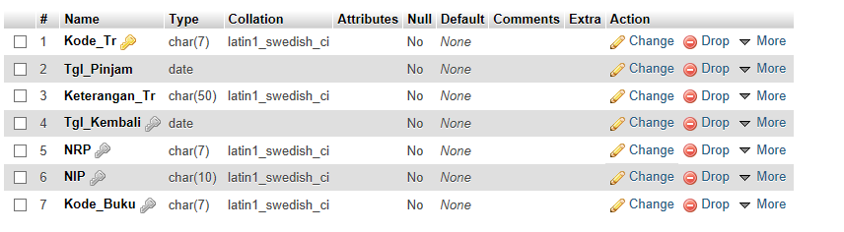

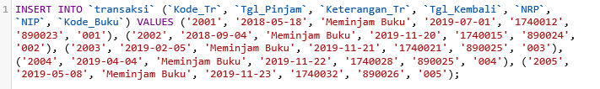

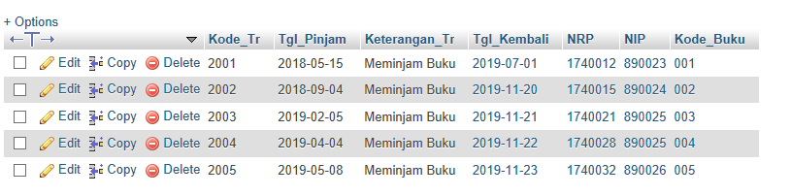

A

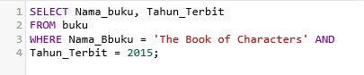

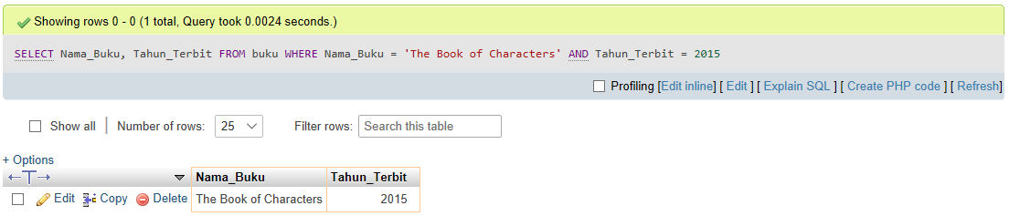

B.

